GREETINGS
Sponsored by Jake and Karen Abilevitz in memory of Jake’s Beloved Parents, אליהו בן אבא ז"ל & לאה בת אברהם ז"ל
and Karen’s brother יהושע בן שמעון דב ז"ל

1) Avos, Chapter 4, Mishna 14 & 15
Rabbi Nehorai said: go as a [voluntary] exile to a place of Torah…  Rabbi Yannai said: it is not in our hands [to explain the reason] either of the security of the wicked, or even of the afflictions of the righteous.  Rabbi Mathia ben Harash said:  Upon meeting people, be the first to extend greetings;  And be a tail unto lions, and not a head unto foxes. | רַבִּי נְהוֹרַאי אוֹמֵר, הֱוֵי גוֹלֶה לִמְקוֹם תּוֹרָה...  רַבִּי יַנַּאי אוֹמֵר, אֵין בְּיָדֵינוּ לֹא מִשַּׁלְוַת הָרְשָׁעִים וְאַף לֹא מִיִּסּוּרֵי הַצַּדִּיקִים  רַבִּי מַתְיָא בֶן חָרָשׁ אוֹמֵר,  הֱוֵי מַקְדִּים בִּשְׁלוֹם כָּל אָדָם.  וֶהֱוֵי זָנָב לָאֲרָיוֹת, וְאַל תְּהִי רֹאשׁ לַשּׁוּעָלִים

2) רבי מתתיה היצהרי על אבות פרק ד
נראה שרצה לומר שיסורי הגלות ימעיט בשני דברים. אחד, בשיקדים בשלום כל אדם. אם בשאלת שלום, דורשי חמורות אומרים המקדים שלום ישיבוהו בכפל, שנאמר כי תקדמנו ברכות טוב תשית לראשו עטרת פז (תהלים כא, ד). ורז"ל בפרק היה קורא (ברכות יז ע"א) אמרו עליו על רבן יוחנן בן זכאי שלא הקדימו אדם שלום ואפילו גוי בשוק. אם כשיקדים לעשות גמילות חסדים, אמרו במסכת סוכה (מט ע"ב) צדקה בממונו, וגמילות חסדים בין בגופו בין בממונו.

3) מרכבת המשנה לר"י אלאשקר על אבות פרק ד
הנה זה השלם נתן עצה לכל אדם, ובפרט לאיש הגולה מארצו, שאם ירצה שירבו אוהביו ויתודע עם בני אדם, יקדים שלום לכל אדם. וכמו שהיה מתפאר ריב"ז מעולם לא קדמני אדם בשלום, ואפילו גוי בשוק (ברכות יז ע"א).

4) פרקי משה על אבות פרק ד
והונח אחר זה מאמר רבי מתיא בן חרש, ששם דרך והנהגה ישרה אל השלם להתמיד בעסק התורה, ולא יחרידהו ויטרידהו יראת הייסורין ורבוי הטובות אשר דבר ר' ינאי, והוא אומרו הוי מקדים שלום לכל אדם, יר', כי במה שיהיה מקדים שלום לכל אדם, ירגיל עצמו להכניע גופו אל שכלו, כי הבלתי מקדים שלום רק משיב מפני הכבוד, הנה גבר עליו החומר על השכל, השופט בצדק על הקדימה בו לכל אדם, כי הקודם הוא השלם שפועל כפי המעלה כנודע. ועל כן במה שירגיל האדם עצמו להקדים שלום לכל אדם, קטון וגדול, יהיה כובש את יצרו בכל דבר, וכאשר ירגיל עצמו בזה יתגבר עליו השכל, ולא יהיה נטרד בשום צד ובשום דבר, ולא יהיה פורש ממנו עול תורה בשום צד ובשום זמן

5) דרך חיים על אבות פרק ד
הוי מקדים בשלום וכו'. זכר ג' דברים איך יהיה האדם נוהג בענין הראשית ואיך יהיה נוהג במדה שהוא הפך הראשית במדת השפלות ואיך יהיה נוהג עם הדומים והשוים מבני אדם. ואמר כי ההנהגה עם בני אדם הדומים שיהיה מקדים שלום לכל אדם, ודבר זה ענוה להקדים לכל אדם שלום ולא ימתין עד שיתן לו האחר שלום ואז יחזור לו שלום, רק יש לו להקדים לכל אדם שלום, וזה הוראה שאין אדם אחר שפל בעיניו כי מי שבעיניו בני אדם שפלים לא יתן שלום לאחרים רק אם יקדימו שלום אליו אז הוא מחזיר שלום, ויהיו סתם בני אדם נחשבים אליו מבלתי שירחיק אותם רק יקרב אותם. ועוד כי יש שפותח בשלום ומבקש שלום, ויש כאשר מתחילין עמו בשלום הוא עונה שלום, ואין זה שהשלום אצלו לגמרי שהרי אין עונה שלום רק כאשר מתחילין עמו בשלום, אבל הפותח בשלום אצל זה נמצא השלום בעצם ובראשונה שהרי הוא דורש ופותח בשלום ולפיכך אמר הוי מקדים שלום לכל אדם עד שנראה כי השלום אצל זה בעצם.

והפרש גדול יש בין המתחיל בשלום ובין העונה שלום, כי הפותח בשלום אף כי לא ידע כי יש לאחר שלום עמו זה נקרא שהוא בעל שלום, אבל המחזיר שלום הנה כבר מוכן האחר ונתן שלום, ואף אם מחזיר לו שלום אין לומר שהוא בעל שלום. ועוד שהרי יש לו לרדוף השלום וכאשר התחיל בשלום זה נקרא רדיפה שהרי ממהר ומתחיל בשלום, אבל כאשר האחר כבר מוכן ונתן שלום אם מחזיר שלום אין זה רדיפת שלום כלל רק שהוא מחזיר מה שכבר התחיל אחר ודבר זה מבואר.

6) פירוש רש"י על אבות פרק ד
בשלום כל אדם ואפי' עובד כוכבים בשוק מפני דרכי שלום כדאמרי' לא קדמני אדם בשלום אפילו עובד כוכבים בשוק

7) ספורנו
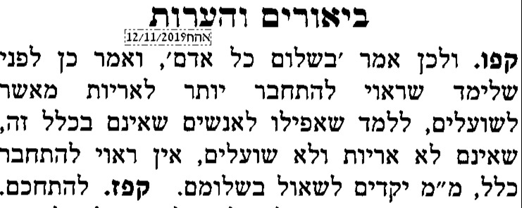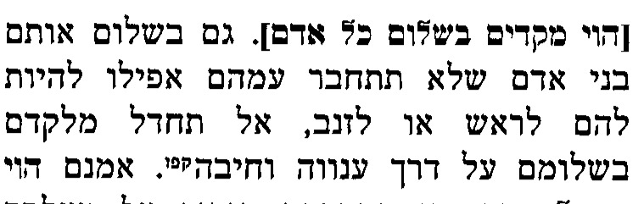

8) מילי דאבות

9) ר' אברהם פריצול
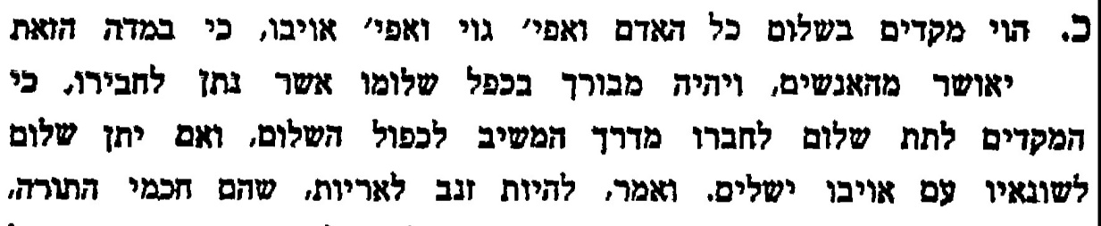

10) תפארת ישראל - יכין מסכת אבות פרק ד
הוי מקדים בשלום כל אדם. אפילו לעכו"ם ולאינו נכבד כמוך, עכ"פ בזה תסבב שהכל יאהבוך. והרי זה ההצלחה היותר גדולה שתשיג בעה"ז

ואל תהי ראש לשועלים. ר"ל אף דלעניין הכבוד, תכבד לכל אדם. עכ"פ לעניין התחברות, טוב יותר שתתחבר לנכבדים אפילו להיות שפל ביניהן, משתתחבר לשפלים ולהיות נכבד ביניהם. דכבוד השפלים שפלות, ושפלת הנכבדים כבוד

11) בן איש חי
רבי מתיא בן חרש אומר: הוי מקדים בשלום כל אדם, והוי זנב לאריות ואל תהי ראש לשועלים (משנה אבות ד כ). נראה לי, בסייעתא דשמיא, הכוונה: אפילו אדם הדיוט שביזה אותך וחטא לך – אתה תקדים לעשות שלום עמו ואף-על-פי שהוא לא בא לבקש ממך מחילה; וכמו שעשה רב עם אותו טבח כנזכר בסוף הגמרא דיומא (דף פז.). ולזה אמר: אתה תקדים בשלום כל אדם – "כל" דיקא, אף-על-פי שהוא הדיוט; אך כפי הטבע קשה עליך דבר זה לעשותו, אלא-אם כן יהיה בך מידת הענווה והשפלות בתכלית. ולכן אני מיעצך ש"תהיה זנב לאריות, ואל תהי ראש לשועלים", כלומר, תמיד תסתכל באותם הגדולים, כדי שתמצא עצמך חסר; ובזה תוכל לייסד בלבך מידת השפלות; "ולא תהיה ראש לשועלים", דהינו לא תסתכל בהדיוטות החסרים מכל וכול, שנחשבים שועלים בערך האריות, יען מפני שעל-ידי כך אז ודאי תמצא עצמך מלא וגדוש, ואיך תהיה אצלך מידת השפלות

12) פירוש המשנה לרמב"ם מסכת אבות פרק ד
[טז] יאמר, שהיות האדם תלמיד למי שהוא יותר חכם ממנו, יותר ראוי ויותר טוב לו מהיותו רב למי שהוא פחות ממנו, כי במצב הראשון יתוסף לו, ובשני יחסר. ואתה יודע ממה שבארנו בסנהדרין, שהם שמו, לפי עיקר מעלין בקודש, ראש ישיבה של עשרים ושלושה - אחרון האחד ושבעים מישיבה גדולה, וראו שהם הוסיפו לו מעלה

13) פרקי משה על אבות פרק ד
ואחר שביאר הדרך הנכון להכנעת החומר, שהיא ההכנה הנכונה להישיר הכונה לבקשת השלמות, ביאר הדרך הנאותה בשלמות עצמו, באומרו והוי זנב לאריות ואל תהי ראש לשועלים, יר', כאשר תשתדל להכניע החומר, ותרגיל עצמך בו כראוי להשגת השלמות, הזהר עם זה שיהיה תמיד מגמת פניך בדרכי שלמותך להיות זנב לאריות, ולא תפנה להיות ראש לשועלים. ואמנם לדעתי היתה ההזהרה הזאת מדוייקת, שאין כונתו אצלי כמו שהבינו בו המפרשים, שיותר טוב להיות זנב לאריות מהיות ראש לשועלים, וכל שכן שיהיה יותר ראוי להשתדל להיות ראש לאריות. כי לפי דעתי הזהיר השלם הזה שלא ישתדל להיות ראש אפילו לאריות וכל שכן לשועלים, רק שיהיה זנב לאריות, והוא שיתחבר תמיד עם מי שהוא גדול ממנו, שיותר טוב הוא, ויותר תועלת יגיע לאדם להיות תלמיד מלהיות רב, כי תועלת היותו תלמיד ומוסיף ידיעה תמיד יגיע לעצמו, ותועלת היותו רב יגיע לזולתו יותר מלעצמו
.
אשר על כן ראוי שישתדל האדם להיות קטון, זנב לאריות, וזה יתקיים כשיהיה תמיד בחברת גדולים וטובים ממנו, שיהיה הולך וגדל במדרגת השלמות, ואמר ואל תהי ראש לשועלים, ולא אמר לאריות, לרמוז שאף בהיותו ראש לחכמים, אם יהיו חכמים אחרים גדולים ממנו, שאפשר לו ללמוד מהם, הנה אלה אשר הוא ראש להם, הם אצלו במדרגת שועלים אצל הגדולים ההם, שהם בערכם כערך האריות אל השועלים. והוא דקדוק נכון ודרך ישר להשגת השלמות האחרון, כדי שיגדיל תורה ויאדיר, ותשלם הכונה והתכלית המכוון בשלמות, שהוא העיקר אצל השלמים האלה כאמור.

